Le frêne  - Description : sa feuille est composée, elle mesure 30cm  - Reproduction : il se reproduit grace aux graines qui tombent de l’arbre  - Habitat : le frene vit à cote des rivieres  - Alimentation : eau,sel mineraux  - Traces et indices : on peut retrouver le fruit au sol  - Prédateurs et ennemis : les insectes peuvent attaquer les feuilles et les fruits | 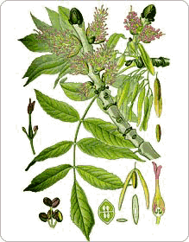
Titre  - Description :  - Reproduction :  - Habitat :  - Alimentation :  - Traces et indices :  - Prédateurs et ennemis : | Image
Titre  - Description :  - Reproduction :  - Habitat :  - Alimentation :  - Traces et indices :  - Prédateurs et ennemis : | Image
Titre  - Description :  - Reproduction :  - Habitat :  - Alimentation :  - Traces et indices :  - Prédateurs et ennemis : | Image
Titre  - Description :  - Reproduction :  - Habitat :  - Alimentation :  - Traces et indices :  - Prédateurs et ennemis : | Image
Titre  - Description :  - Reproduction :  - Habitat :  - Alimentation :  - Traces et indices :  - Prédateurs et ennemis : | Image

